CHỦ ĐỀ 1: KHÁM PHÁ LỨA TUỔI VÀ MÔI TRƯỜNG HỌC TẬP MỚI
TUẦN 2
Nhiệm vụ 3: Điều chỉnh thái độ, cảm xúc của bản thân
Nhiệm vụ 4: Rèn luyện để tự tin bước vào tuổi mới lớn
Nhiệm vụ 5: Rèn luyện sự tập trung trong học tập
(Phần I/ phía dưới các em hãy đọc chậm, đọc thật kĩ để biết nội dung mình cần tìm hiểu trong bài học này, không cần ghi nhé!)
I/HƯỚNG DẪN HỌC SINH TỰ TÌM HIỂU BÀI
- Đọc kĩ sách giáo khoa “Hoạt động trải nghiệm hướng nghiệp 6”, thực hiện nhiệm vụ 3, nhiệm vụ 4, nhiệm vụ 5 mà sách giáo khoa yêu cầu ở trang 9, trang 10, trang 11.
* Nhiệm vụ 1:Điều chỉnh thái độ, cảm xúc của bản thân
+ Nêu ra một số đặc điểm tâm lí lúa tuối và nguyên nhân của nó
+ Một số biện pháp điều chỉnh cảm xúc, thái độ
* Nhiệm vụ 2: Rèn luyện để tự tin bước vào tuổi mới lớn
+ Khảo sát về sự tự tin của học sinh.
+ Những yếu tố tạo nên sự tự tin dành cho tuổi mới lớn
+ Một số biện pháp rèn luyện sự tự tin
* Nhiệm vụ 3: Rèn luyện sự tập trung trong học tập
+ Khảo sát về cách học của học sinh.
+ Chia sẻ các kinh nghiệm tập trung chú ý trong học tập.
(Phần II/ phía dưới các em hãy ghi chép thật cẩn thận vào vở!)
II/ NỘI DUNG BÀI HỌC

CHỦ ĐỀ 1: KHÁM PHÁ LỨA TUỔI VÀ MÔI TRƯỜNG HỌC TẬP MỚI

TUẦN 2
Nhiệm vụ 3: Điều chỉnh thái độ, cảm xúc của bản thân
Nhiệm vụ 4: Rèn luyện để tự tin bước vào tuổi mới lớn
Nhiệm vụ 5: Rèn luyện sự tập trung trong học tập
I. Điều chỉnh thái độ, cảm xúc của bản thân
1. Một số đặc điểm tâm lí lúa tuối và nguyên nhân của nó
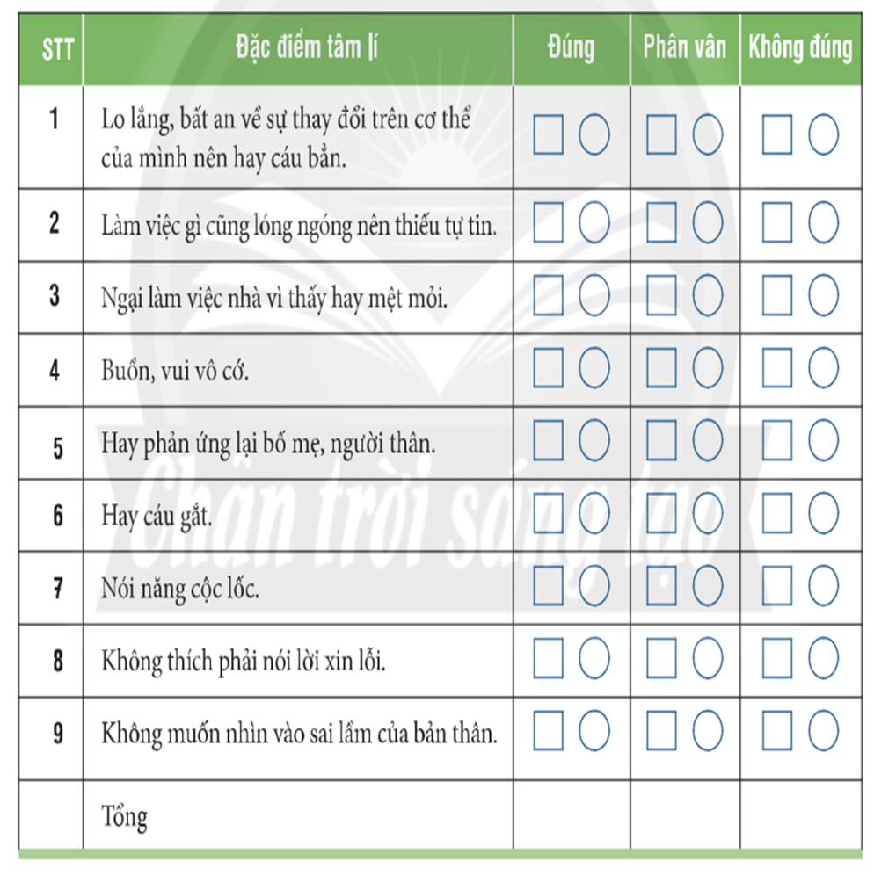
- Chúng ta có bức tranh sinh động mỗi nhân cách, mỗi người mỗi vẻ. Có nhiều nguyên nhân tạo nên tâm tính mỗi con người.
- Một số đặc điểm tâm lí lứa tuổi:
+ Tuối dậy thì, hệ cơ, xương, hệ tuần hoàn,... phát triển không đồng bộ nên dễ mệt, dễ cáu
+ Mong muốn được trở thành người lớn, được đối xử như ngưới lớn nhưng tính tình cùa các em lại thể hiện còn trẻ con
+ Muốn khẳng định bản thân nhưng bị hạn chế về điều kiện và năng lực,...
2. Một số biện pháp điều chỉnh cảm xúc, thái độ

- Biện pháp rèn luyện mỗi ngày:
+ Luôn nghĩ đến điều tích cực của người khác
+ Không giữ suy nghĩ và cảm xúc tiêu cực trong mình
+ Hít thật sâu và thở ra chậm đế giảm tức giận.
+ Không phản ứng, không nói khi đang bực tức
+ Mở lòng chia sẻ khi mình đủ bình tĩnh.
II. Rèn luyện để tự tin bước vào tuổi mới lớn
1. Khảo sát về sự tự tin của HS
2. Những yếu tố tạo nên sự tự tin dành cho tuổi mới lớn
- Vẻ bề ngoài chỉn chu, dề gây thiện cảm với mọi người
- Có ngôn ngữ lưu loát, rõ ràng
- Cơ thể khỏe mạnh
- Tăng sự hiếu biết, thế hiện giá trị và năng khiếu cùa bản thân - Tạo các mối quan hệ, biết xử lí tình huống,...
3. Một sổ biện pháp rèn luyện sự tự tin
- Luôn giữ quần áo gọn gàng, sạch sẽ.
- Tập thể dục, chơi thể thao
- Tập nói to, rõ ràng
- Đọc sách về khám phá khoa học
- Tích cực tham gia hoạt động chung
III. Rèn luyện sự tập trung trong học tập
- Khảo sát về cách học của HS
STT | Nội dung hướngdẫn | Luôn luôn | Thỉnh thoảng | Hiếm khi
1 | Lắng nghe thầy cô giảng, không làm việc riêng hay nói chuyện trong giờ học
2 | Nghiêm túc thực hiện các nhiệm vụ học tập
3 | Luôn kết hợp với việc lắng nghe với quan sát những hành động, việc làm, hình ảnh được thầy cô giới thiệu trong bài học, ... đồng thời ghi chép đầy đủ những điều cần thiết
4 | Mạnh dạn hỏi thầy cô khi thấy mình chưa hiểu
2. Chia sẻ kinh nghiệm tập trung chú ý trong học tập
- Có rất nhiều kinh nghiệm tập trung chú ý học tập nhưng các thao tác nghe - nhìn - ghi chép được thực hiện rất hiệu quả trong học tập.
(Phần III/ dưới này các em ghi và làm bài thật đầy đủ nhé!)
III. BÀI TẬP LUYỆN TẬP, CỦNG CỐ

- Em đã học được những gì trong tiết học hôm nay?
- Em gặp khó khăn gì trong việc kiểm soát bản thân để tập trung lắng nghe thầy
cô giáo giảng bài? Hãy chia sẻ cảm nhận được sự hỗ trợ.
- Các em hãy giải quyết các tình huống sau: Trong lớp, Bạn Hân là một người rất
nhút nhát, ngại đám đông, nếu có ai bắt chuyện chỉ biết lắc đầu hay gật đầu rồi cười thôi không nói gì. Ở lớp bạn cũng không bao giờ tham gia các phong trào gì của trường và lớp vì tính cách của bạn rất nhút nhát.
Nếu em là bạn cùng lớp, em sẽ xử lí tình huống này như thế nào để giúp bạn Hân.

